个人蓝牙网盾使用说明

一、外观介绍
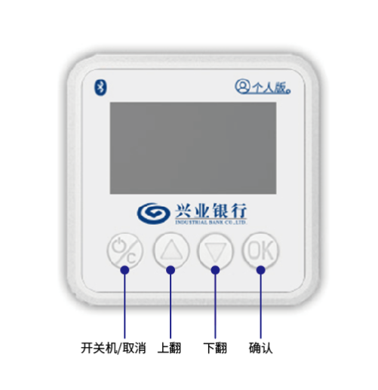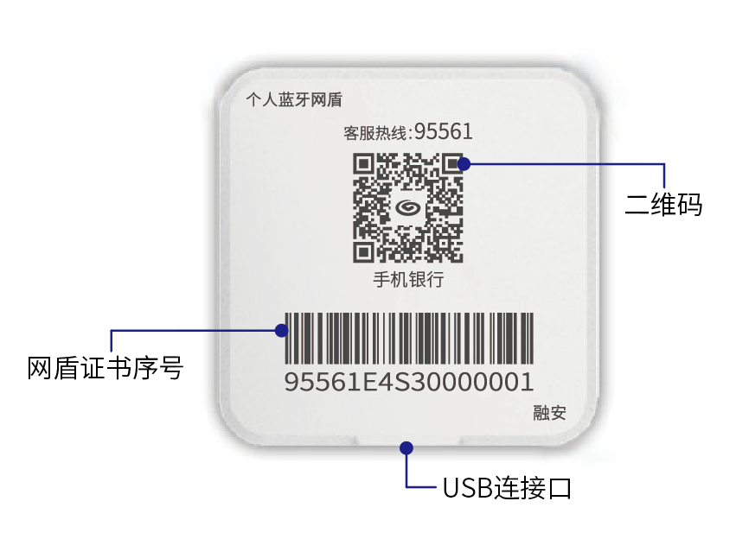
“电源”键：长按2秒开机，开机后长按2秒可关机。开机后长时间若无操作，蓝牙网盾将自动关机省电。
“取消”键：核对交易信息时，若发现不符，按键可取消交易。
“上翻”键：当显示内容超过一屏时，按键查看上一屏内容。
“下翻”键：当显示内容超过一屏时，按键查看下一屏内容。
“确认”键：核对交易信息正确无误后，按键确认交易。
二维码：扫一扫可下载兴业银行手机银行App。
USB连接口：可外接USB延长线连接电脑使用或者连接充电器进行充电。
蓝牙网盾证书序号：95561E开头的序列号。
二、移动终端使用蓝牙网盾
（一）使用环境
支持iOS 7.0及以上版本系统。
支持Android 5.0及以上版本系统。
移动终端需安装手机银行App。
（二）准备工作
iOS系统：使用蓝牙网盾前，应先开启移动终端的蓝牙设置开关，并将蓝牙网盾开机。
Android系统：使用蓝牙网盾前，应先开启移动终端的蓝牙设置开关和位置信息开关。（若是首次使用，手机银行App需要获取手机的蓝牙、地理位置、附近设备权限）
（如下图示，左边为苹果手机，右边为安卓手机）
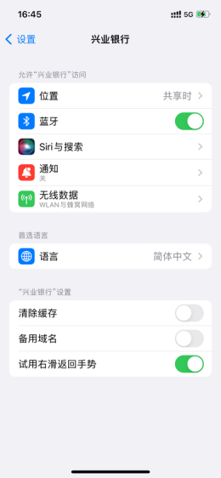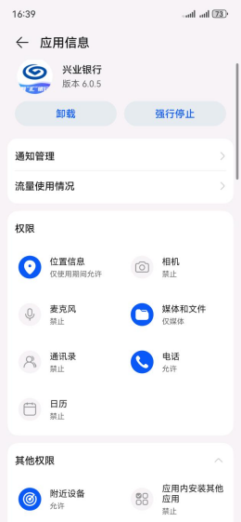
（三）设置/修改蓝牙网盾密码
首次使用蓝牙网盾需要设置网盾密码，请您登录手机银行App，进入“我的->设置->安全中心->蓝牙网盾管理->设置蓝牙网盾密码”进行设置。若需修改蓝牙盾密码，亦可通过此菜单完成。
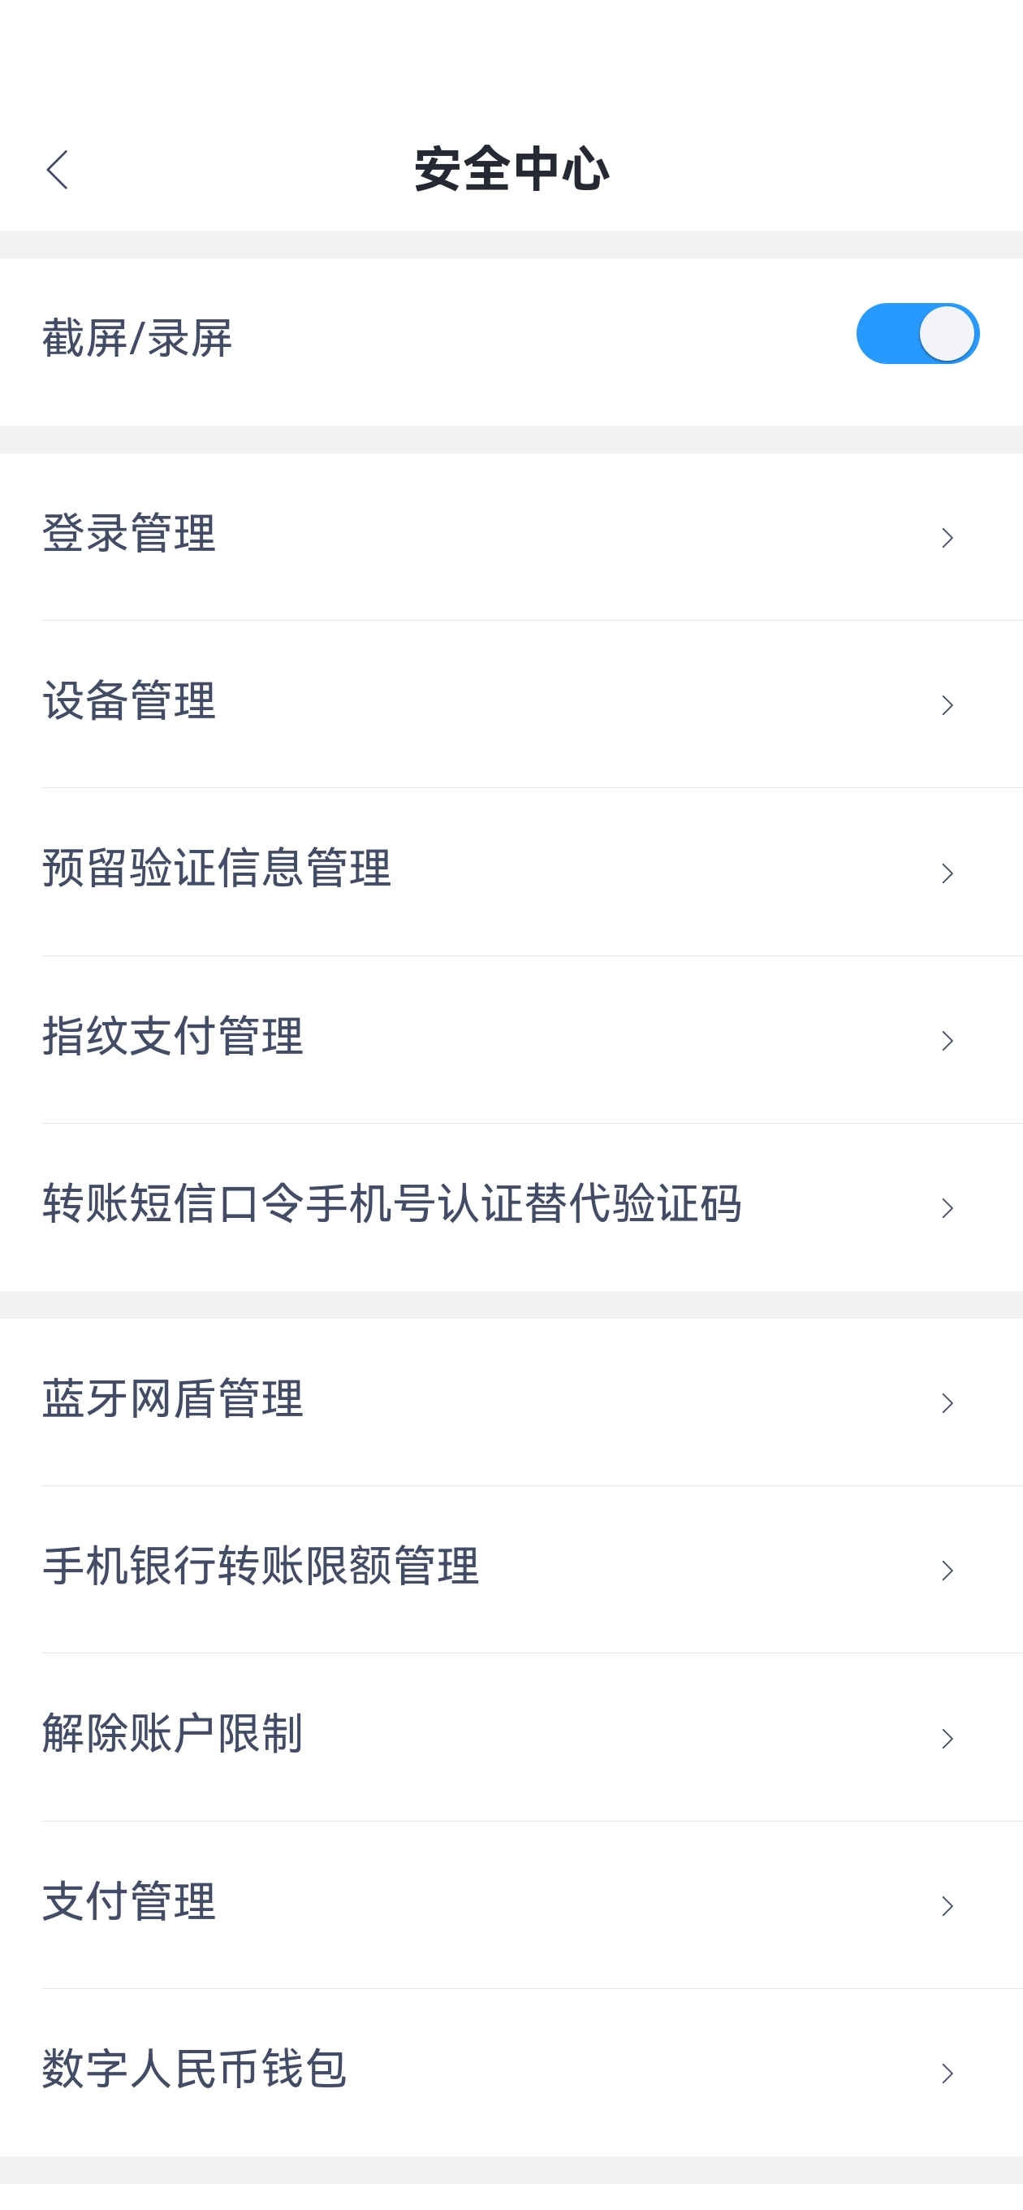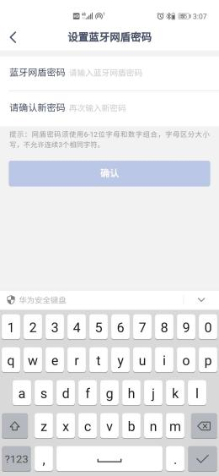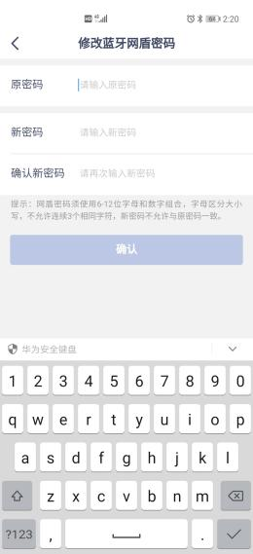
（四）交易签名（手机银行转账示例）
1、打开手机蓝牙开关（Android手机还需打开位置信息开关）。
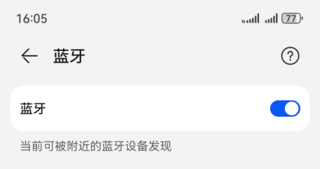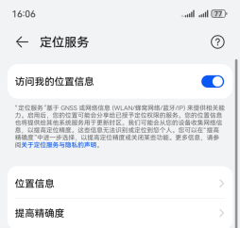
2、进入转账汇款，填写交易数据后，点击确认转账。
3、自动连接蓝牙网盾，连接成功后，输入蓝牙网盾密码。
4、在蓝牙网盾上核对交易信息是否一致。
（1）若交易信息正确，点击蓝牙网盾“确认”键完成交易。
（2）若交易信息有误，点击蓝牙网盾“取消”键取消交易。
交易完成后退出账号，长按蓝牙网盾“关机”键2秒关机。
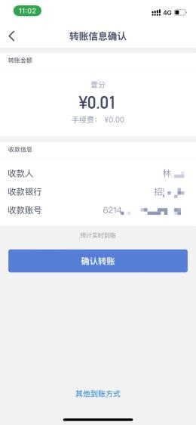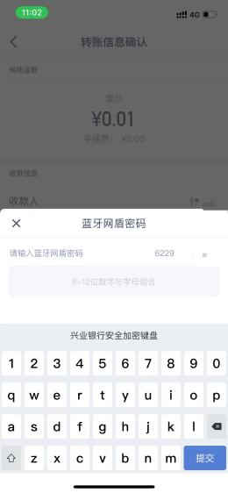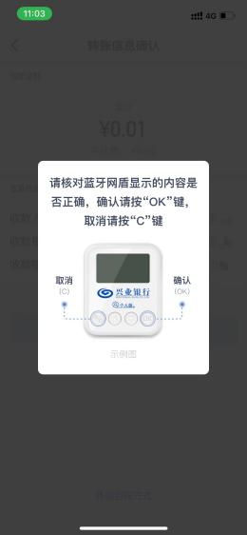
（五）设置“短信口令/人脸替代蓝牙网盾认证设置”
设置成功后，在手机银行进行转账，当日累计转账金额小于等于设置金额，可仅验证短信口令（必要时要求刷脸），无需验证蓝牙网盾，具体操作路径“我的->设置->安全中心->蓝牙网盾管理->短信口令/人脸替代蓝牙网盾转账认证设置”。
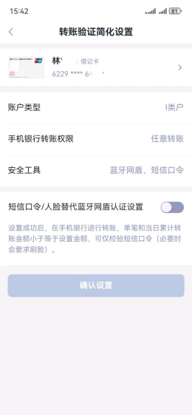
（六）蓝牙网盾绑定/解绑
可将蓝牙网盾与本人名下借记卡进行绑定或解绑操作，具体操作路径“我的->设置->安全中心->蓝牙网盾管理->蓝牙网盾绑定/解绑”。
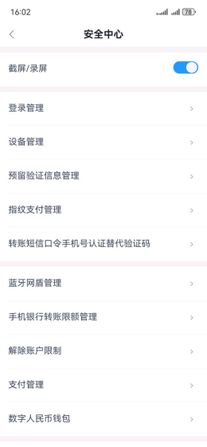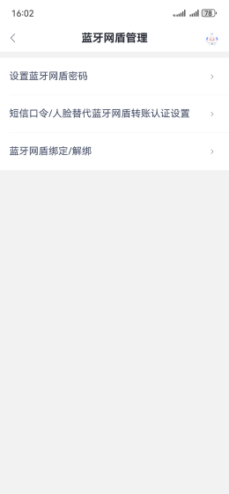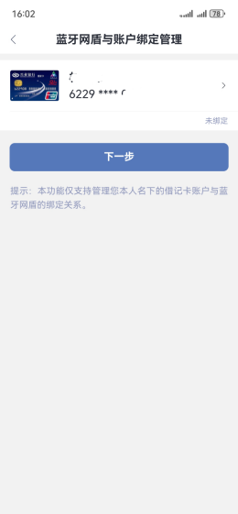
三、电脑端使用蓝牙网盾
（一）操作环境
操作系统：支持Windows 7及以上系统、Mac 10.10及以上系统。
浏览器：Windows系统支持IE（6.0及以上版本）、Edge（88及以上版本）、Chrome（88及以上版本）、火狐浏览器（52及以上版本）、360等浏览器。Mac系统支持Chrome（88及以上版本）、火狐浏览器（52及以上版本）。
（二）软件安装
方式一：在兴业银行官网下载、安装网银助手，将蓝牙网盾数据线插入电脑，使用网银助手全面检测、一键修复。(推荐使用此方式)
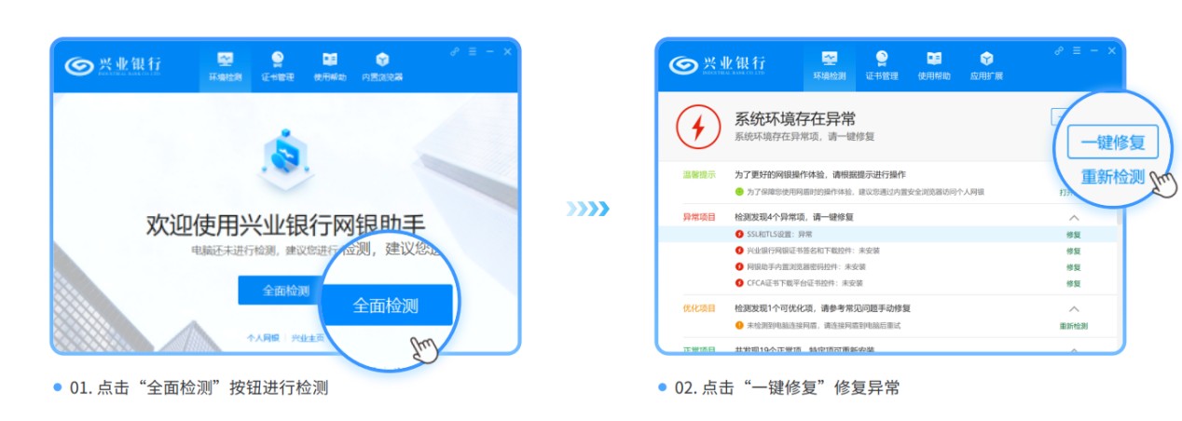
方式二：在电脑上使用：将蓝牙网盾的USB数据线插入电脑，打开“我的电脑”，双击“兴业银行蓝牙网盾”图标，双击“loader.exe”进行安装。
（三）设置蓝牙网盾密码
1、蓝牙网盾首次使用需要设置网盾密码，将蓝牙网盾插入电脑USB口，电脑会自动识别，在电脑右下角生成如下图标开关。
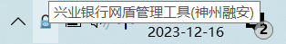
2、若未设置过蓝牙网盾密码，则电脑会自动弹出设置网盾密码的弹框。
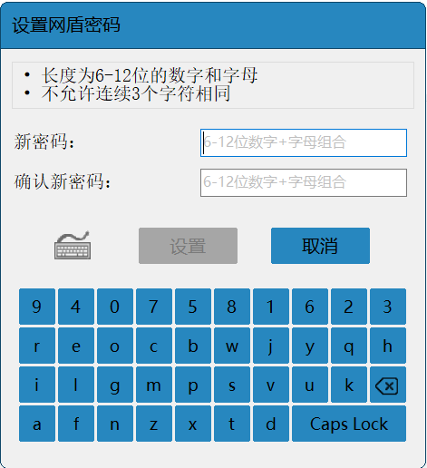
3、输入蓝牙网盾密码后，点击确定。
4、在蓝牙网盾上按“确认”键完成设置。
（四）修改蓝牙网盾密码
1、将蓝牙网盾插入电脑USB口，电脑会自动识别。
- 双击该图标按钮，打开兴业银行蓝牙网盾管理工具。
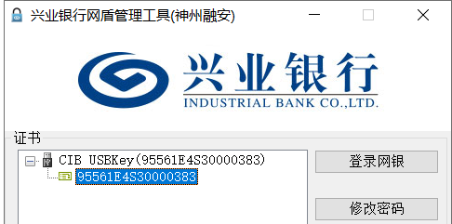
3、点击修改密码，输入蓝牙网盾密码后，点击确定。
4、在蓝牙网盾上按“确认”键完成设置。
（五）交易签名（个人网银转账示例）
1、将蓝牙网盾插入电脑USB口。
2、登录兴业银行个人网银，进入转账汇款，填写交易数据后，点击确认按钮转账。
3、输入蓝牙网盾密码。
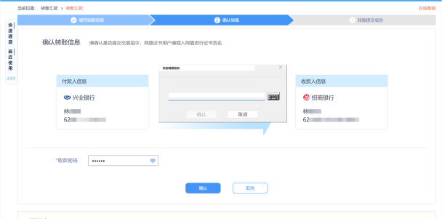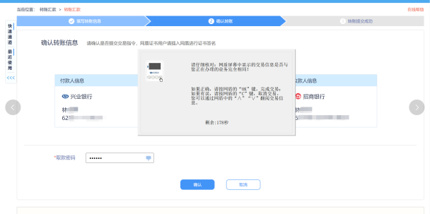
4、在蓝牙网盾上核对交易信息是否一致。
（1）若交易信息正确，点击蓝牙网盾“确认”键完成交易。
（2）若交易信息有误，点击蓝牙网盾“取消”键取消交易。
交易完成后，在个人网银上退出账号，从电脑上拔出蓝牙网盾。
四、忘记蓝牙盾密码
若您的蓝牙网盾被锁定（密码连续输错10次）或忘记蓝牙网盾密码，可参考以下流程操作。
1、办理证书补发业务
请至我行任一营业网点申请证书补发，取得证书下载码。（证书下载码只能使用一次）
2、下载并安装网盾初始化工具
下载路径：“兴业官网->个人网银->下载中心->个人网银工具->网盾初始化工具”。
根据网盾背面信息，确认网盾的型号，下载对应的网盾初始化工具。
3、网盾初始化操作
（1）插入蓝牙网盾，双击运行下载的网盾初始化工具，点击是。
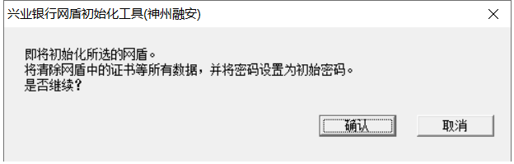
（2）在蓝牙网盾上按“确认”键确认。
（3）提示“兴业网盾初始化成功”，点击确认关闭窗口。
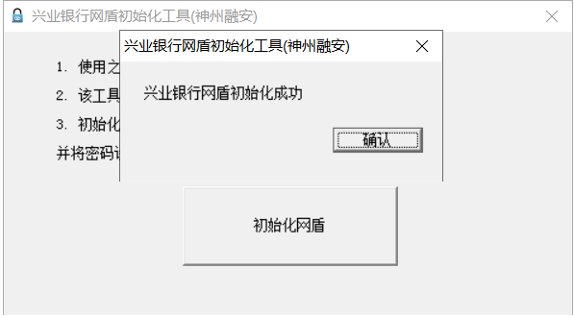
4、设置网盾密码
初始化成功后自动跳转至网盾密码设置流程，设置网盾密码。（如未自动弹出，可拔掉网盾后，重接连接电脑）
5、下载证书
（1）下载网银助手
下载路径：“兴业官网->个人网银->下载中心->个人网银工具->网银助手”。
（2）将网盾插入电脑USB口，打开网银助手，点击“内置浏览器->证书下载”，弹出如下提示点击“确认”。
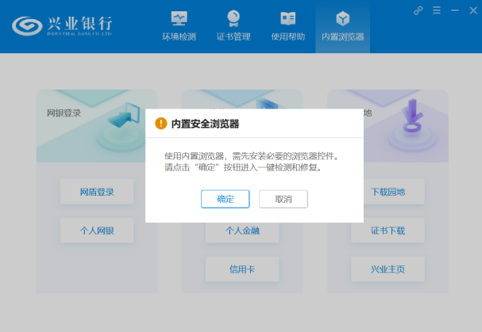
（3）根据网盾背面信息，确认网盾的型号，点击下一步。
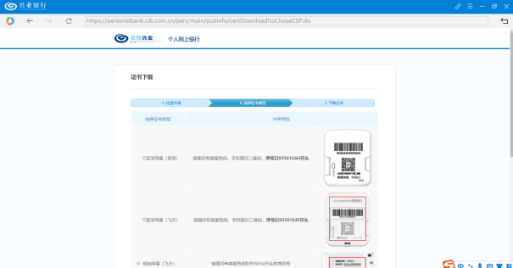

（4）输入证件号及下载码进行下载证书。（下载码在兴业银行网点补发证书时提供的密码信封中）
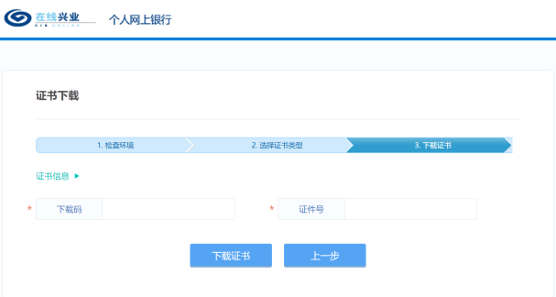
（5）输入网盾密码，点击确认，弹出下载成功。
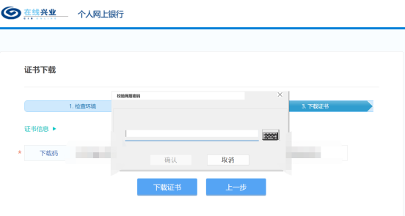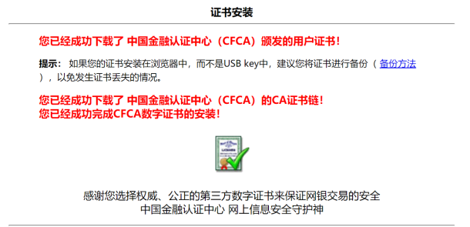
五、注意事项
1、客户在Edge、Chrome浏览器上使用网盾证书时，需要手动安装浏览器扩展程序。
（1）Edge浏览器扩展安装
在Edge浏览器使用网盾证书报错“证书控件加载失败”时，通过网银助手全面检测、一键修复后，网银助手中温馨提示显示“如您需要在Edge浏览器上使用网盾，请您先点击安装扩展，完成扩展程序的获取和添加”时，说明未安装扩展，需点击“安装扩展”：
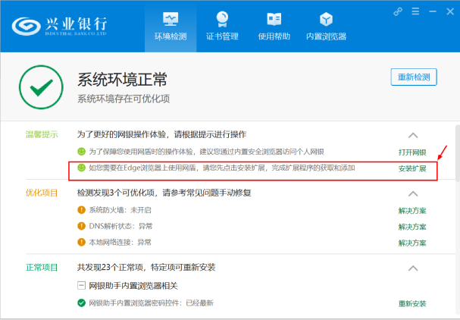
使用网银助手一键检测修复后，点击“安装扩展”，跳转至微软应用商城，点击“获取”，弹框中点击“添加扩展”，完成安装。
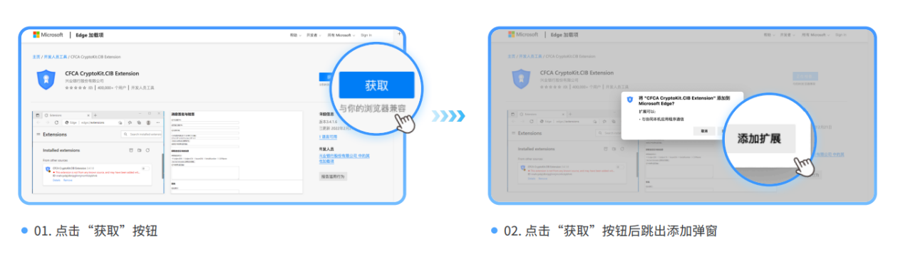
（2）Chrome浏览器扩展安装

在Chrome浏览器使用网盾证书报错“证书控件加载失败”时，通过网银助手全面检测、一键修复后，网银助手中温馨提示显示“如您需要在Chrome浏览器上使用网盾，请您先完成Chrome浏览器扩展程序的安装步骤”时，说明未安装扩展，需点击“安装指引”，下载“Chrome浏览器扩展程序安装说明”,根据安装说明步骤完成Chrome浏览器扩展安装

2、如果蓝牙网盾无法开机或电池显示电量较低，请连接电脑或充电器充电后再试。

3、蓝牙网盾虽然支持连接移动终端和电脑，但是在同一时刻只能连接一种类型的设备。

如果蓝牙网盾需要连接电脑，但已与移动终端连接，那么应当断开与移动终端间的蓝牙通信后重新连接电脑。同理，如果蓝牙网盾需要连接移动终端，但已与电脑连接，那么应当断开与电脑的USB连接后重新连接移动终端。

